**MONGODB**

**Assignment-1**

* **QUERY**

**1.**

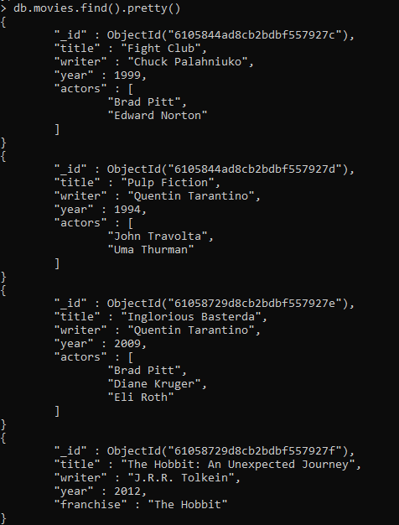

**2 to 6**

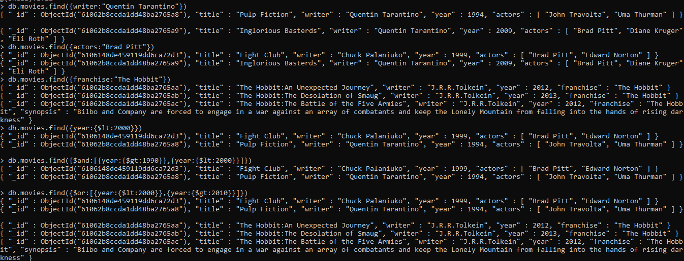

* **UPDATE**

**1.**

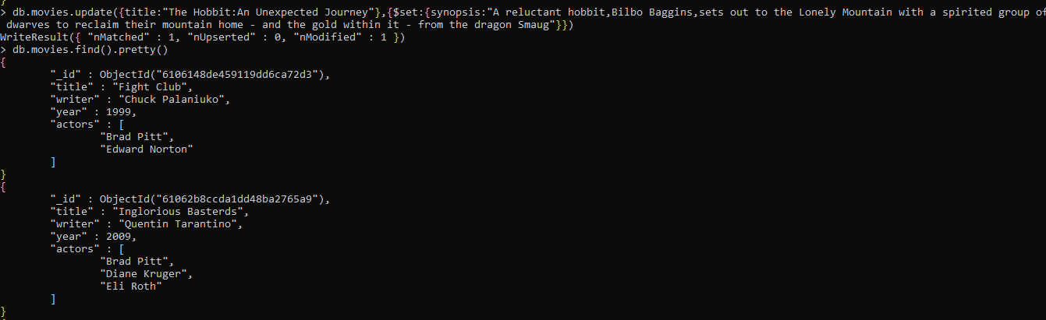

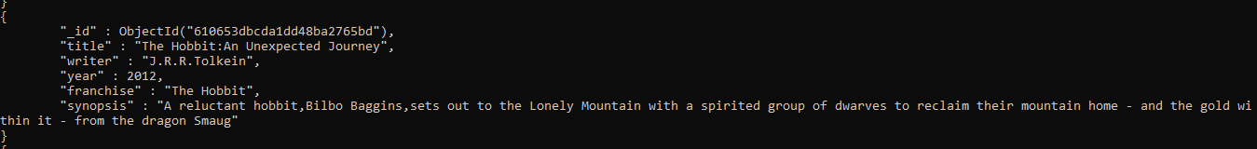

**2.**

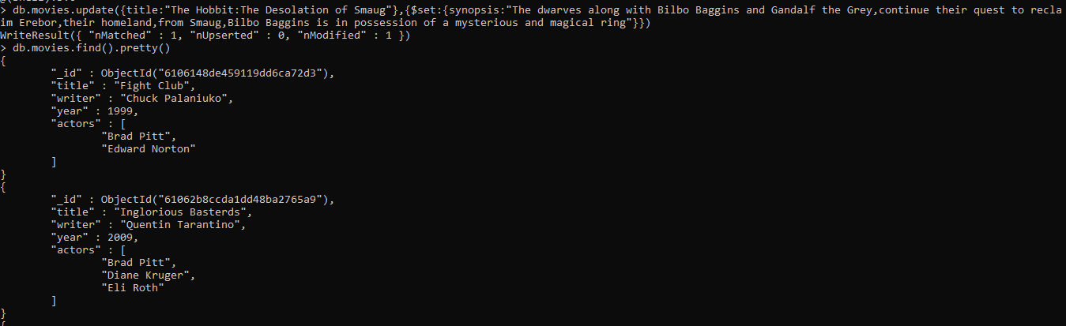

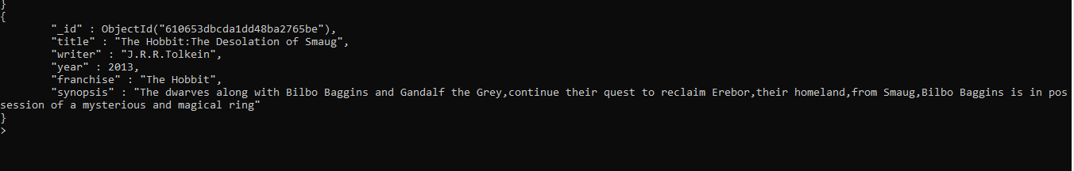

**3.**

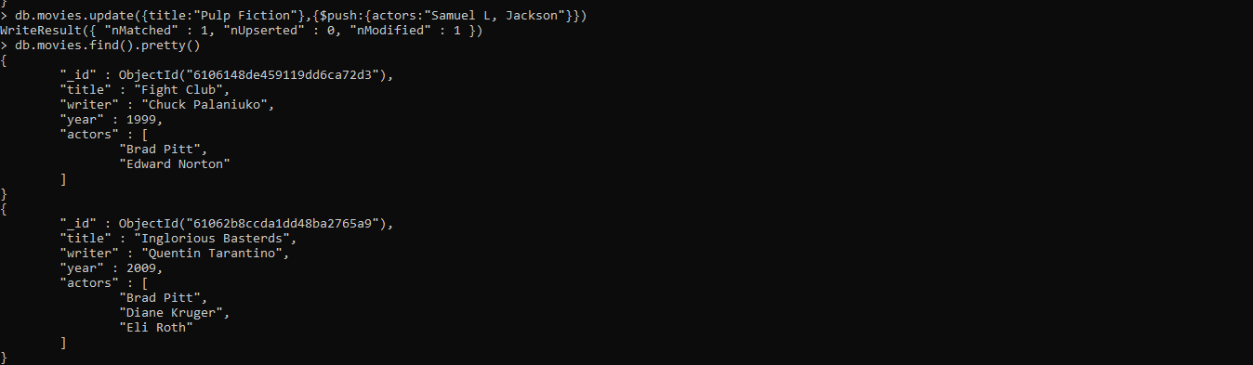

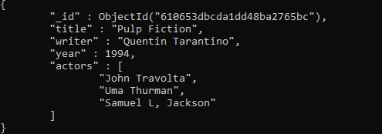

* **Text search**

**1.**

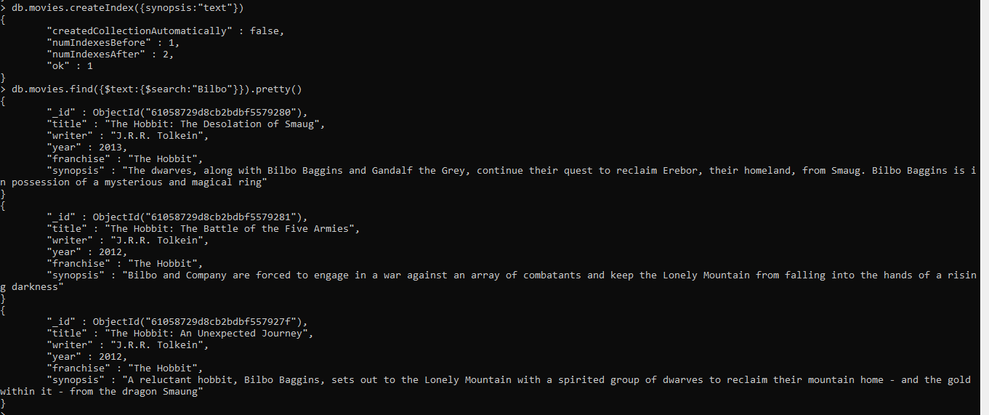

**2.**

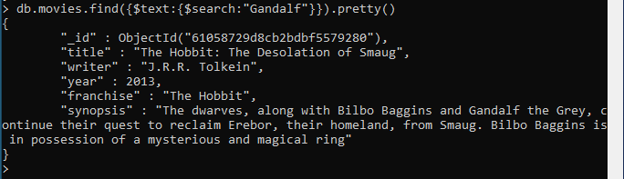

**3.**

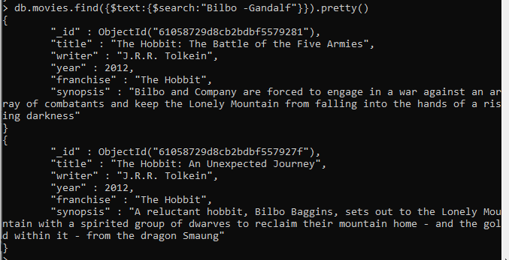

**4.**

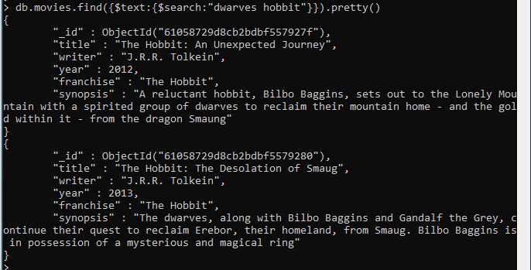

**5.**

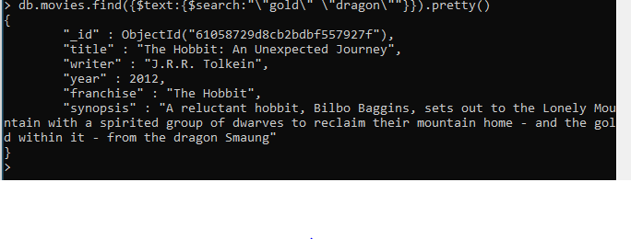

* **Delete**

**1.**



**2.**



* **Querying related collections**

**1.**

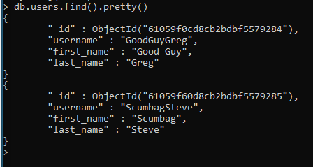

**2.**

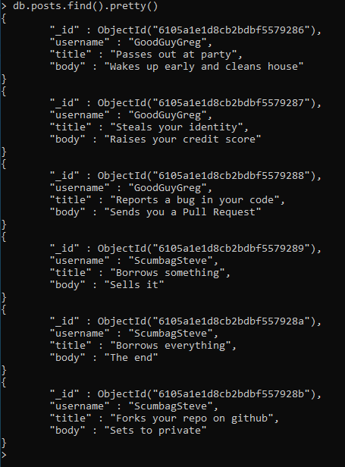

**3.**

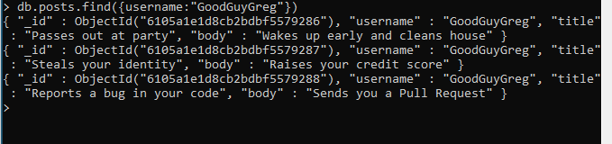

**4.**

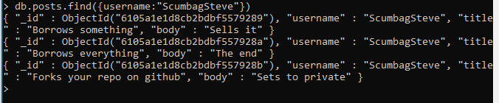

**5.**

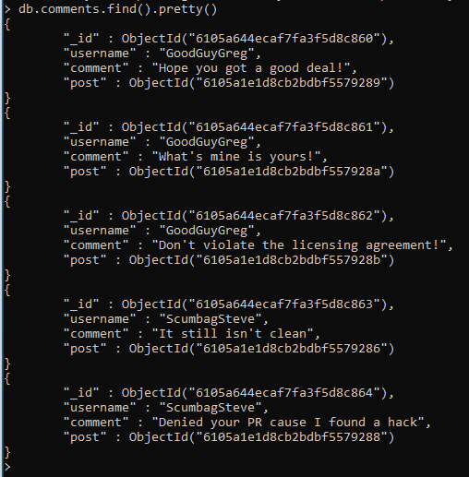

**6.**

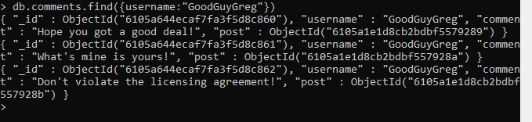

**7.**

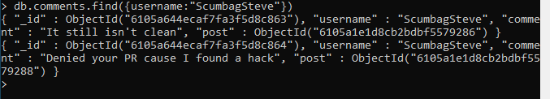

**8.**

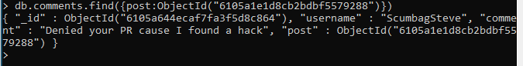

**Assignment-2**

* **Atlanta Popultion**

**1.**

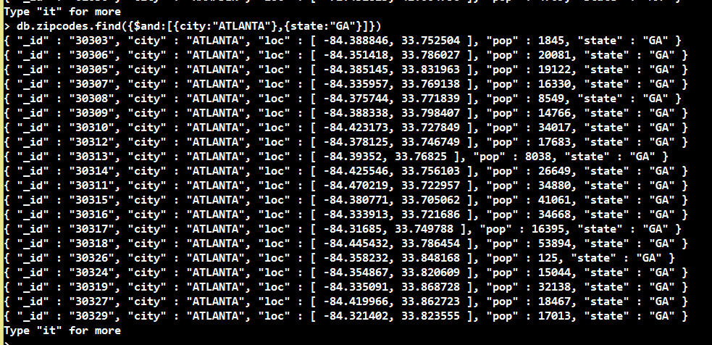

**2.**

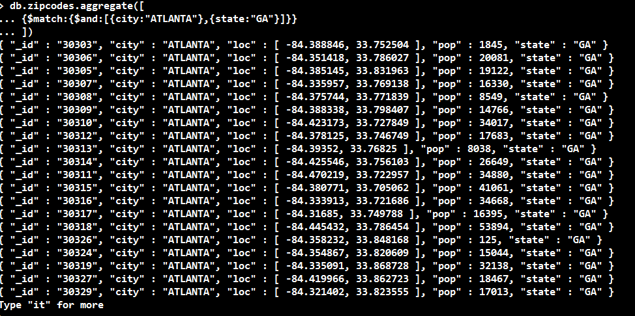

**3.**

**C:\Users\BALAJI MANNEPALLI\Desktop\Amrutha Resumes Scorecards\3.PNG**

**4.**



* **Populations by States**

**1.**

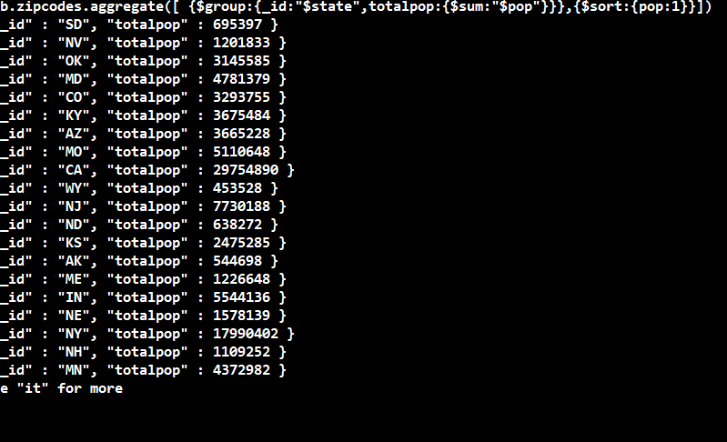

**2.**

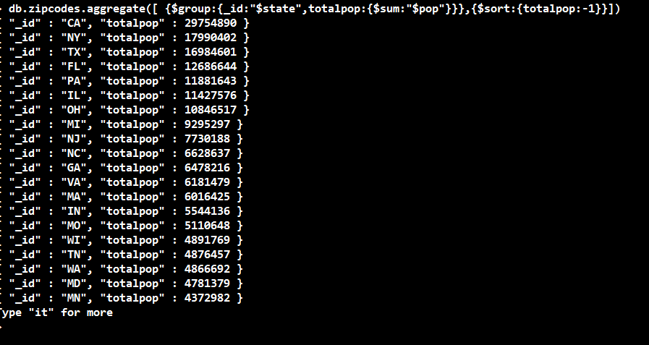

**3.**



* **Populations by city**

**1.**

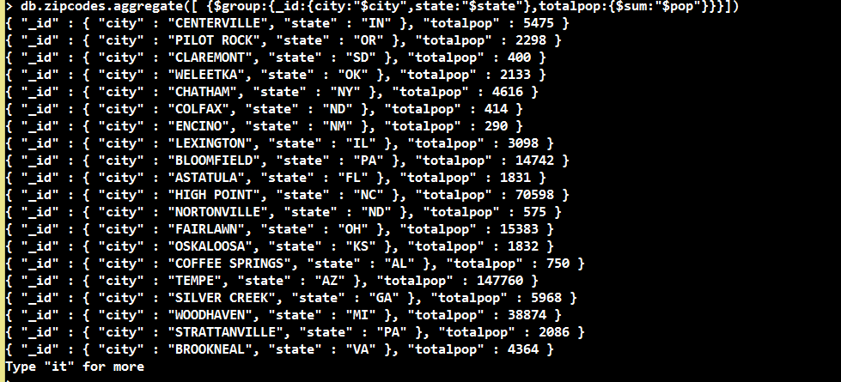

**2.**

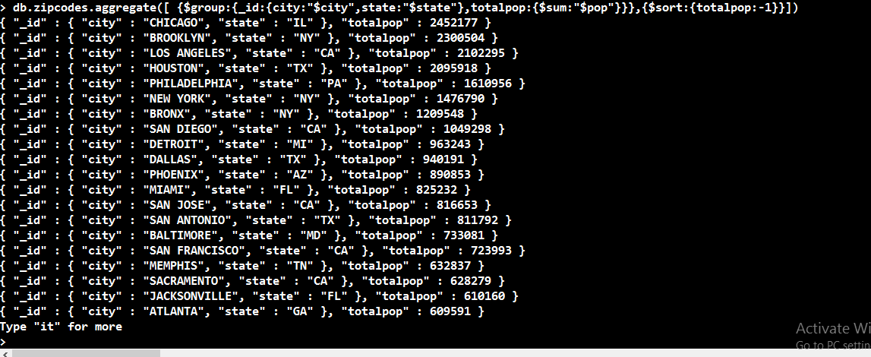

**3.**



**4.**

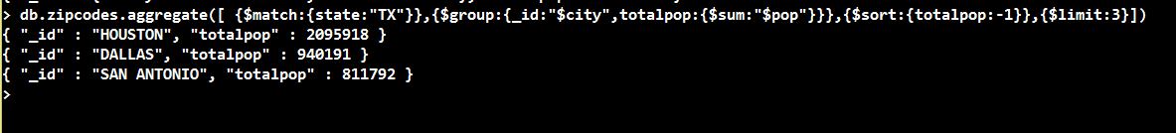

**Assignment-3**

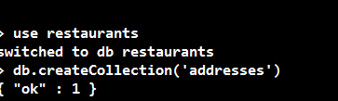



**1.**

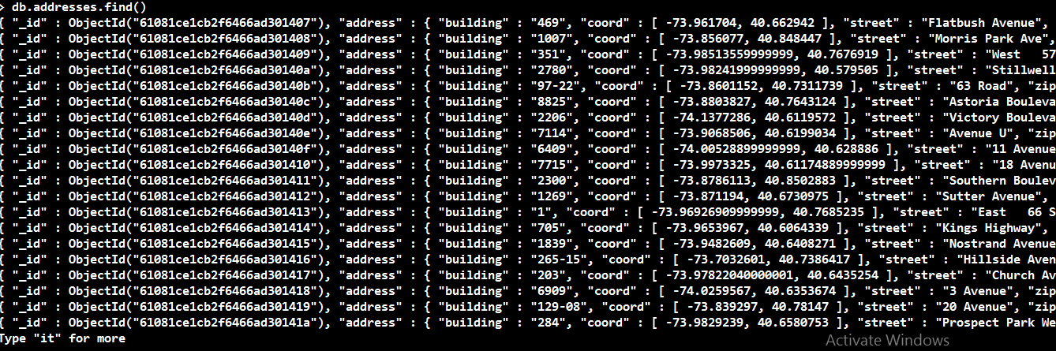

**2.**

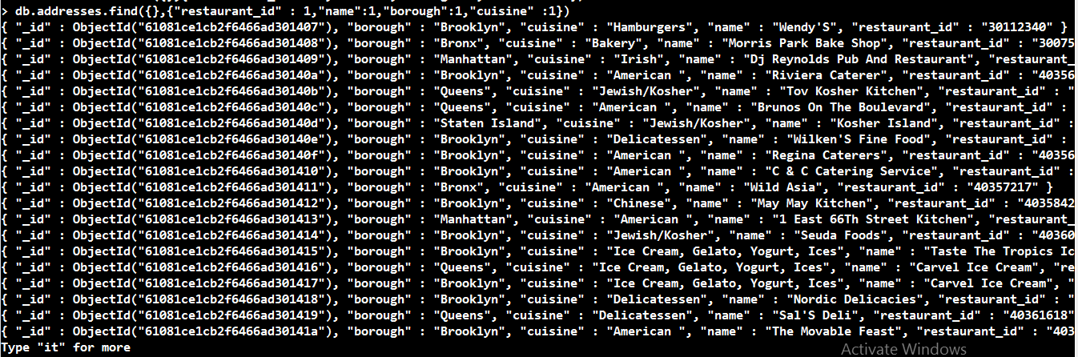

**3.**

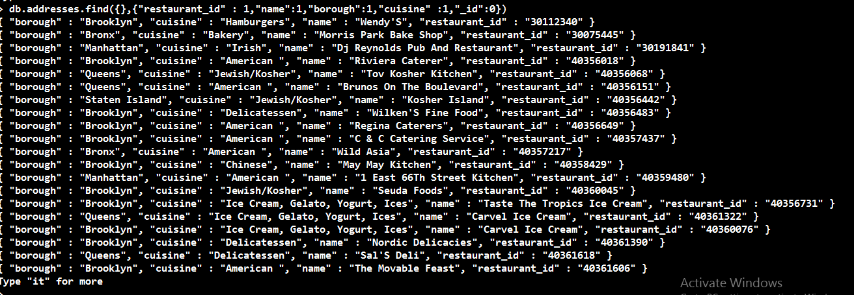

**4.**

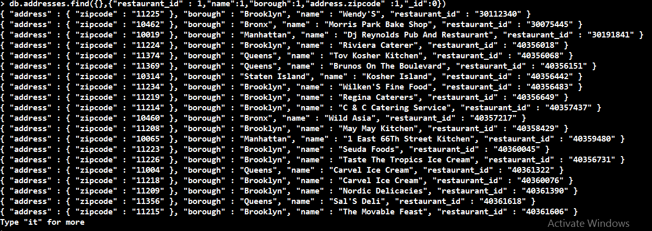

**5.**

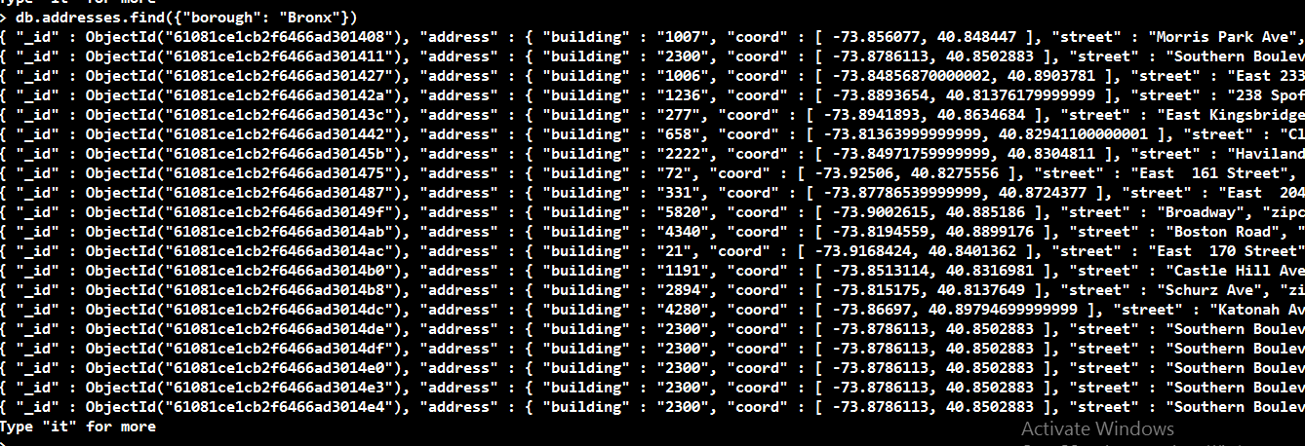

**6.**

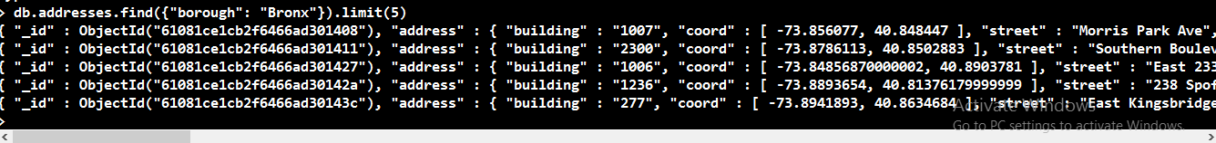

**7.**

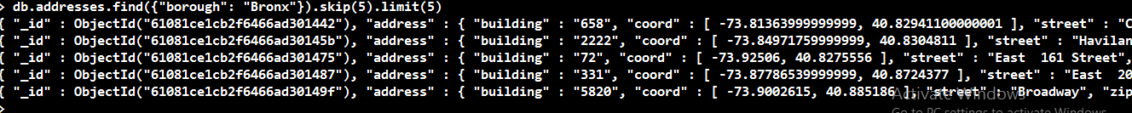

**8.**



**9.**



**10.**



**11.**

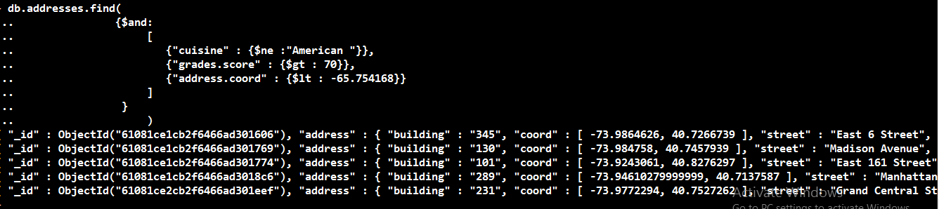

**12.**

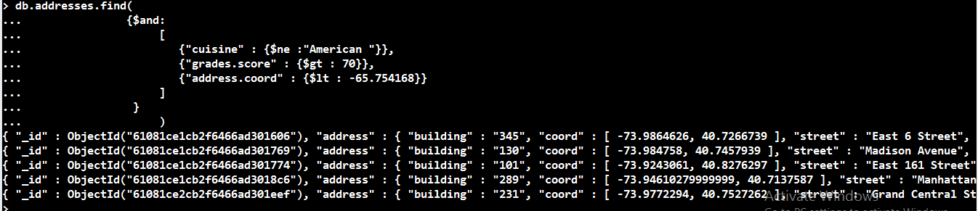

**13.**

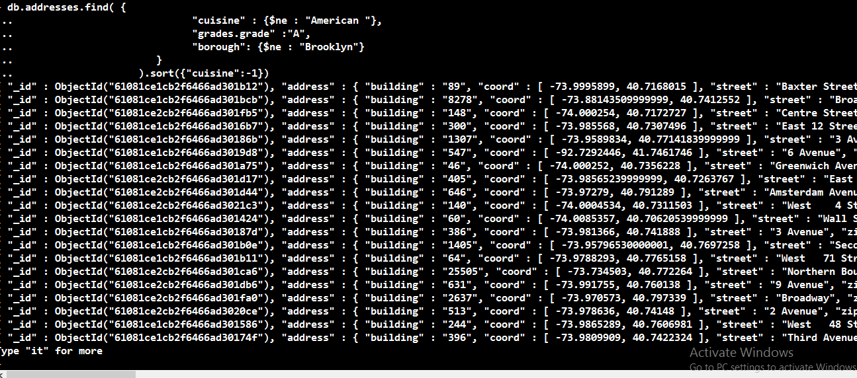

**14.**

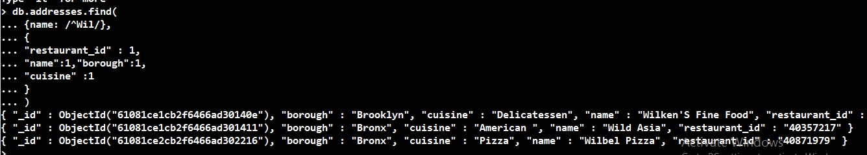

**15.**

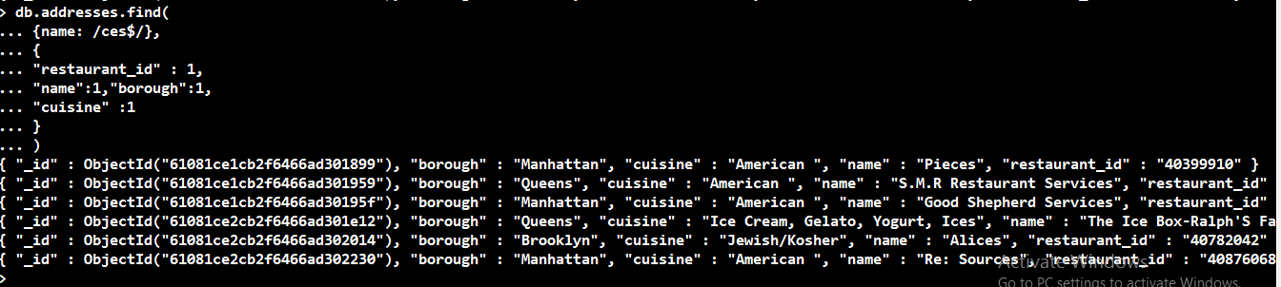

**16.**

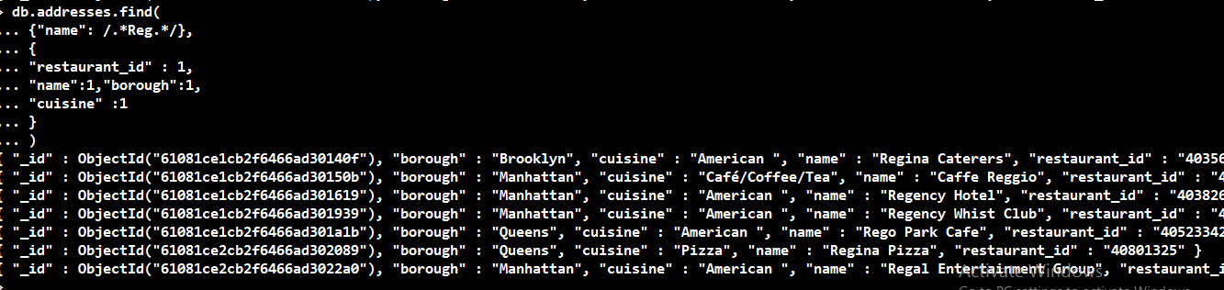

**17.**

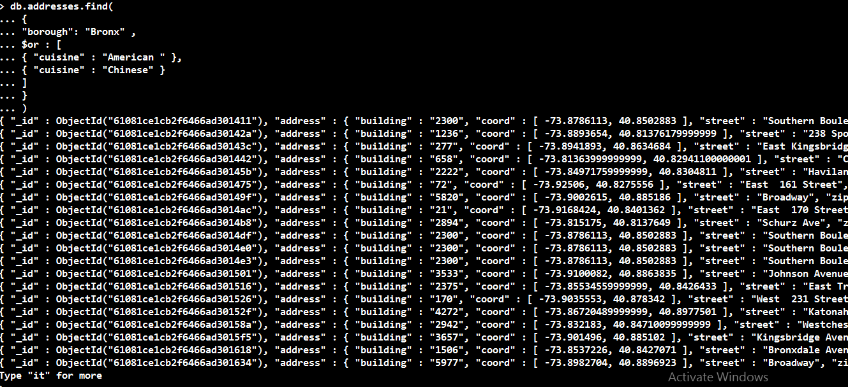

**18.**

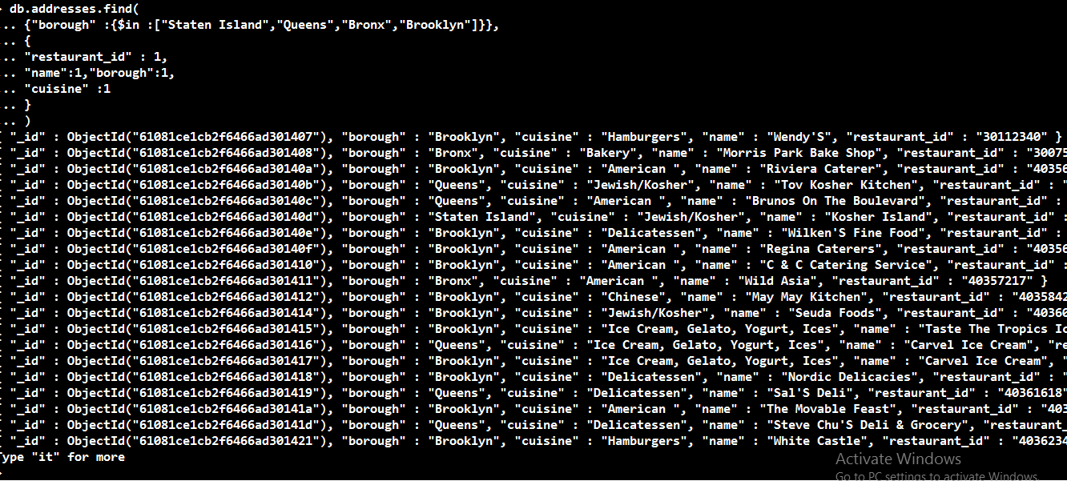

**19.**

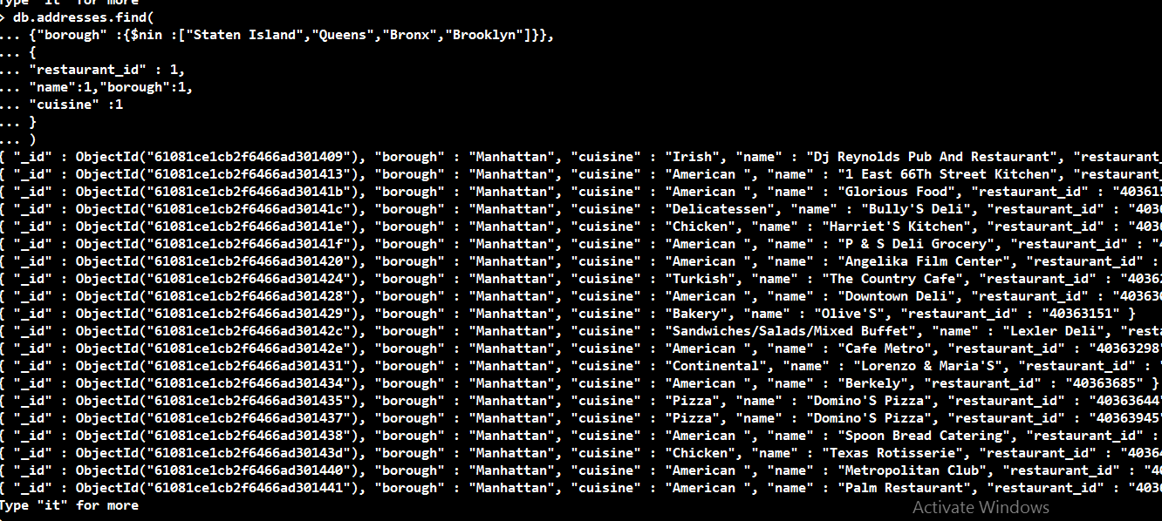

**20.**

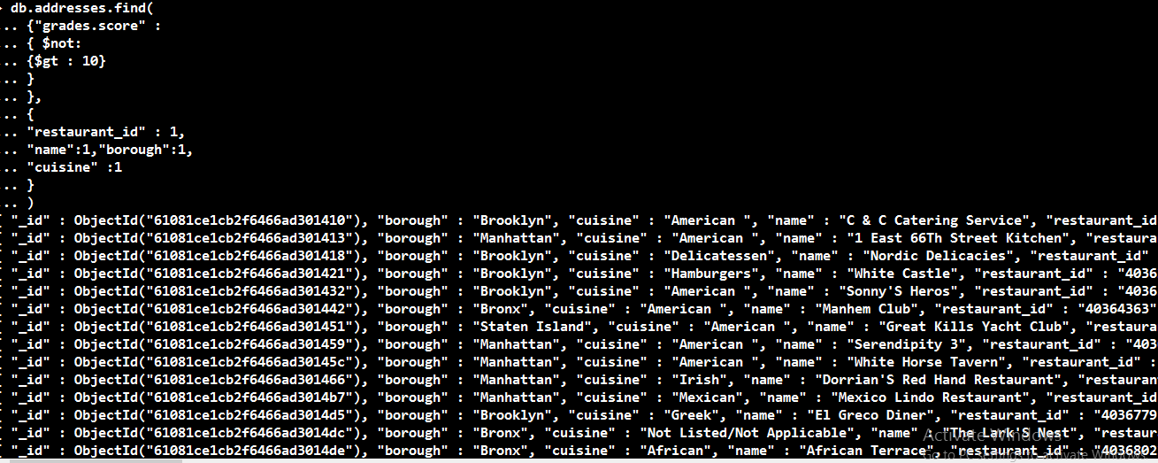

**21.**

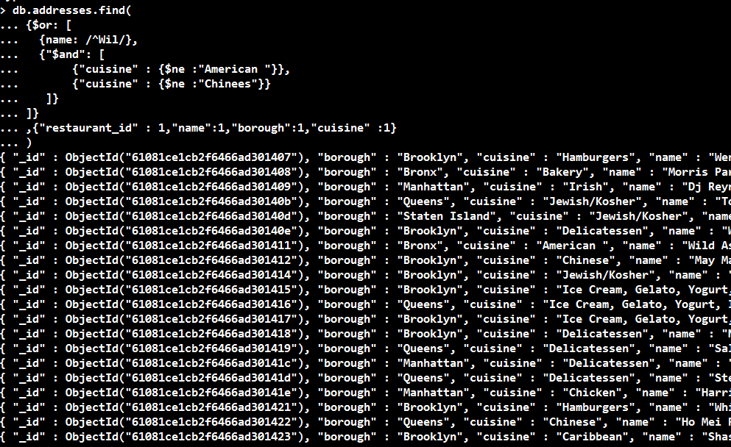

**22.**

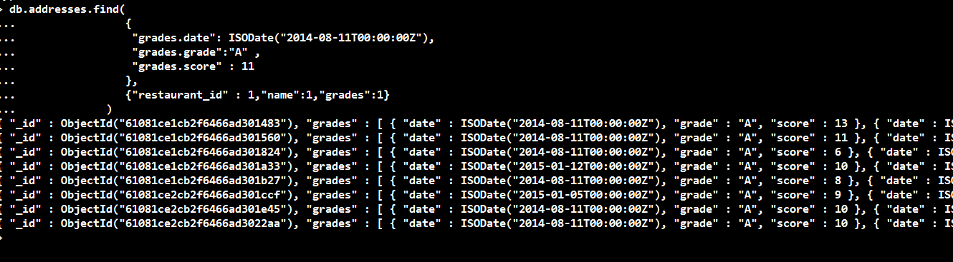

**23.**

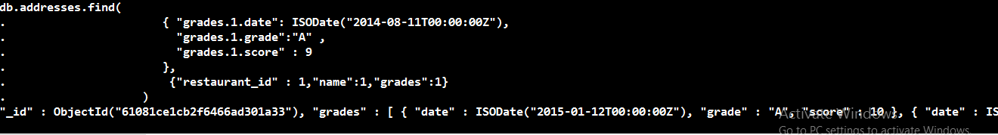

**24.**

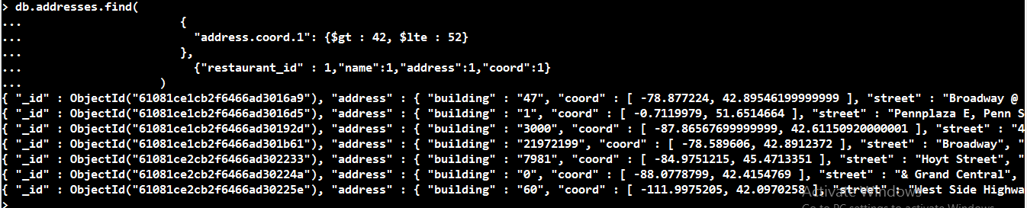

**25.**

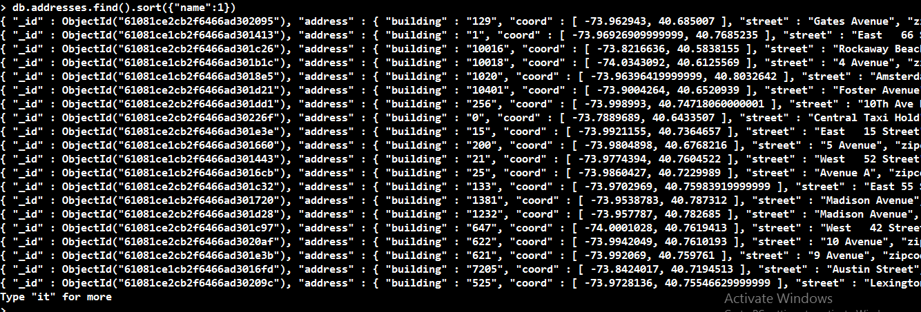

**26.**

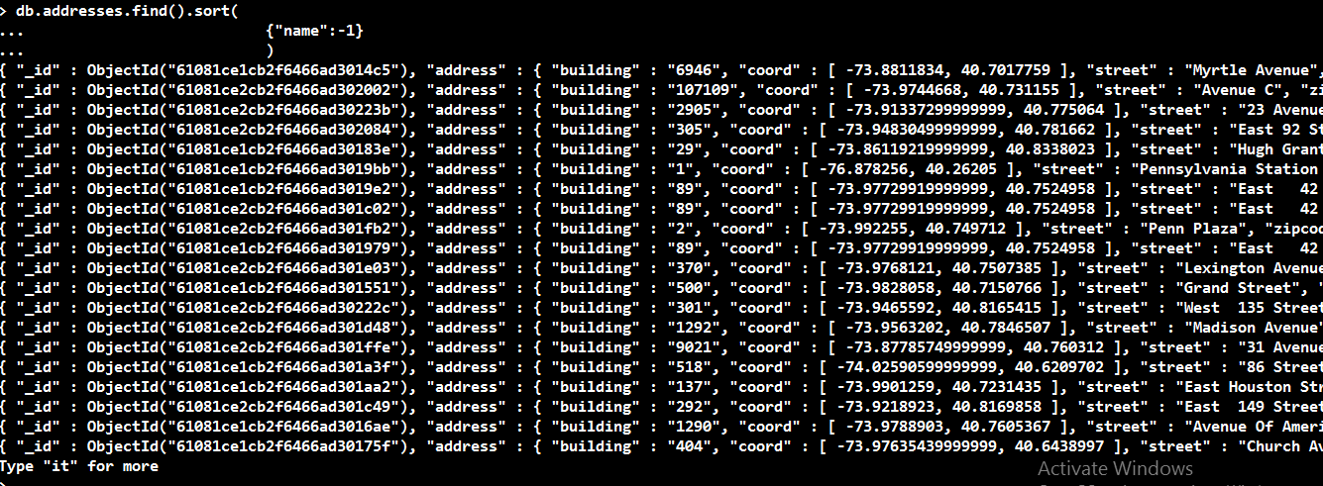

**27.**

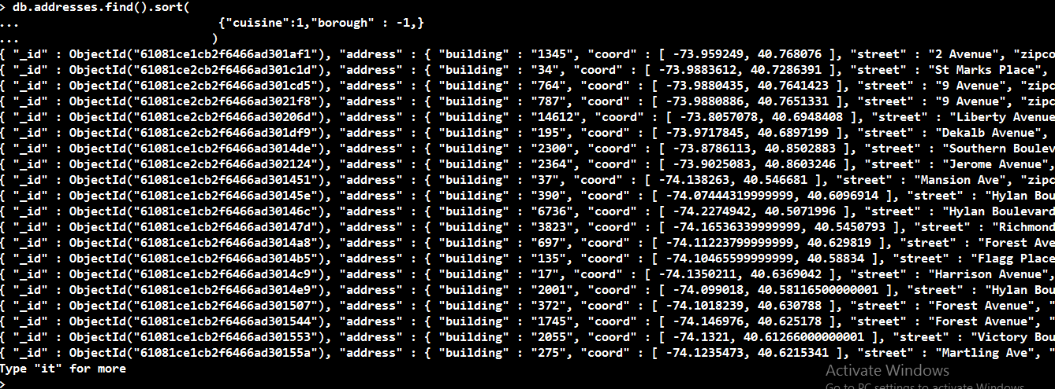

**28.**

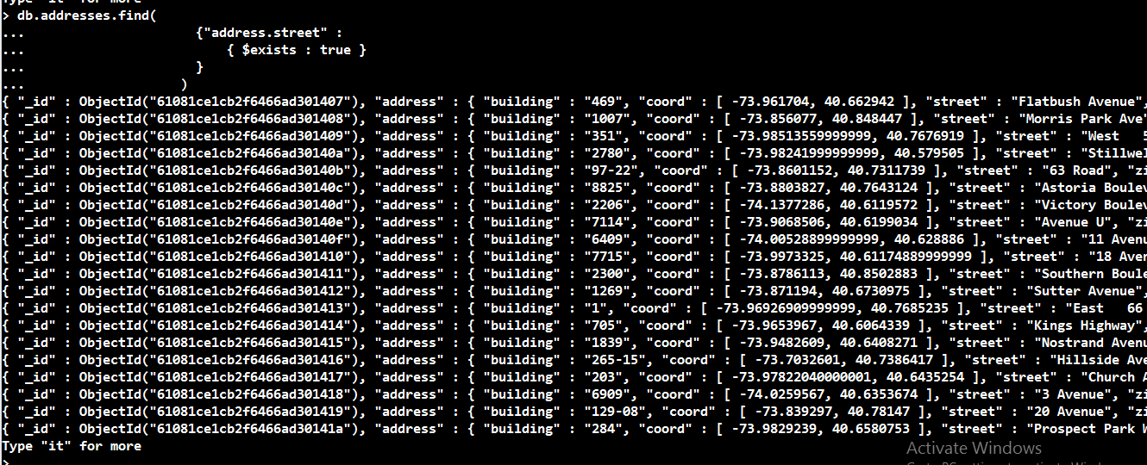

**29.**

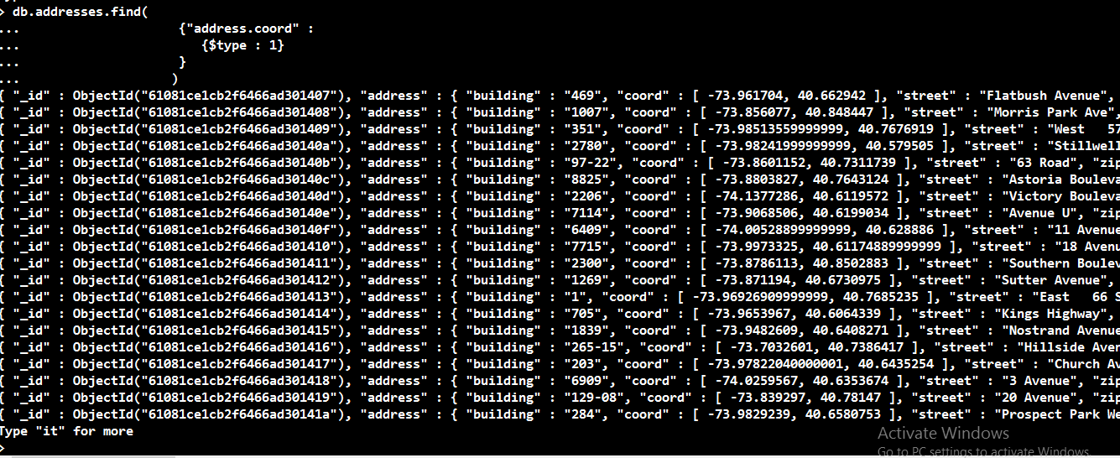

**30.**

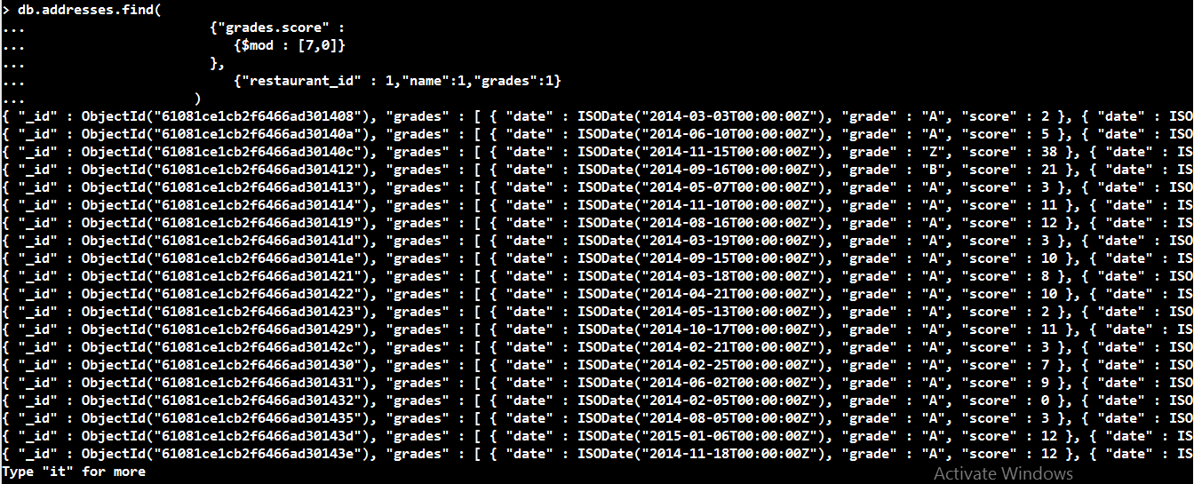

**31.**

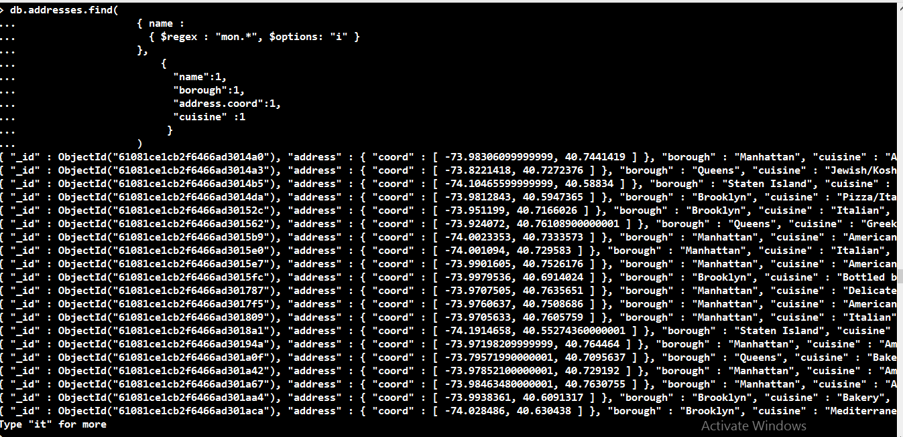

**32.**

